УДК 597.58
ТЕМПЫ РОСТА ПЛОТВЫ (RUTILUS RUTILUS LINNAEUS, 1758) В ВОДОЕМАХ КОМПЛЕКСНОГО НАЗНАЧЕНИЯ
Э. И. Гиталов¹
¹ Азово-Черноморский филиала ФГБНУ «ВНИРО» («АзНИИРХ»),
г. Краснодар
emil.gitalov@mail.ru

Ведение промысла в водоемах комплексного назначения требует постоянного изучения популяций промысловых видов рыб, не только с целью определения их численности для уточнения прогнозов их дальнейшего использования, но и изучения их биологического состояния. К одной из характеристик популяции относятся изменения, которые происходят в результате промысловой эксплуатации, а именно линейный рост рыбы. Также размеры плотвы в разных водоемах могут значительно варьировать в зависимости от обеспеченности пищей (Дворянкин, 2018).
В связи с этим целью исследования было определение показателей роста плотвы из водохранилищ Волчьи ворота в Ставропольском крае и Крюковского - в Краснодарском крае.
Материал отбирали при проведении контрольных ловов. Анализ данных линейного роста плотвы производился по общепринятым методикам (Чугунова, 1952; Васнецов В.В. 1934; Шмальгаузен, 1935; Правдин, 1966). Рост рыб был определен методом обратного расчета. Данным методом были рассчитаны и усреднены величины длин рыб каждого возраста. Средние показатели длин рыб каждого возраста способствовали расчету показателей абсолютного прироста длины рыбы каждого возраста, а также помогли проанализировать различные показатели роста.
Предельный возраст в популяции плотвы Крюковского водохранилища и Волчьи ворота составляет 8 лет. Половая зрелость у самок наступает в возрасте около 3-х лет, самцов – 2-х лет.
Установлено, что у плотвы из исследованных водохранилищ с возрастом абсолютные приросты длины, характеристики линейного роста имеют одинаковую направленность. Показатели линейного роста имеют четкую тенденцию к увеличению до полового созревания и последующему снижению (табл. 1).
Таблица 1
Линейный рост (мм) плотвы в водохранилищах Волчьи ворота и Крюковское
Показатель | Возраст, лет
Показатель | 1+ | 2+ | 3+ | 4+ | 5+ | 6+ | 7+
Водохранилище Волчьи ворота
Средняя длина, мм | 65,0±4,5 | 100,5±8,3 | 155,2±8,2 | 189,5±7,4 | 210,8±4,8 | 232,5±2,9 | 248,5±3,5
Относительный прирост, % | 44,4 | 54,6 | 54,4 | 19,0 | 11,2 | 10,3 | 5,7
Крюковское водохранилище
Средняя длина, мм | 58,8±6,0 | 92,5±11,0 | 132,6±5,9 | 151,2±11,5 | 174,9±9,1 | 213,0±2,4 | 233,0±4,2
Относительный прирост, % | 52,3 | 57,3 | 43,4 | 15,9 | 15,3 | 13,6 | 9,4

Анализируя полученные данные, можно отметить, что у плотвы водохранилища Волчьи ворота абсолютные приросты длины тела превосходят аналогичный показатель у рыбы из Крюковского водохранилища. В Волчьих воротах и Крюковском водохранилище наибольший относительный прирост отмечается у плотвы в возрасте в трех лет 54,6 % и 57,3 % соответственно. После полового созревания темпы роста плотвы снижаются. Проведенные исследования позволили выделить несколько периодов в период роста плотвы: 1) высокий прирост длины тела до 3-х летнего возраста, 2) стабилизация – в возрасте 4-6 лет и 3) снижение прироста тела в возрасте от 7 лет (рис. 1).
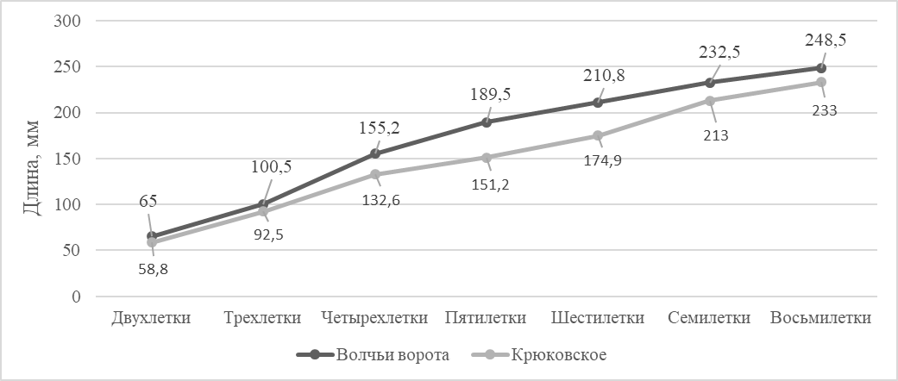
Рис. 1. Средний темп линейного роста плотвы в водохранилищах Волчьи ворота и Крюковское

Следует отметить, что Крюковское водохранилище характеризуется значительным зарастанием водоема и мощными иловыми отложениями. Основу пищевого комка у плотвы из этого водоема составляют растительные остатки (до 76,8 %). В водохранилище Волчьи ворота в рацион плотвы в основном входит дрейссена (до 67,2 %). Более высокий темп роста длины тела плотвы в водохранилище Волчьи ворота, вероятно, связан с переходом после достижения половой зрелости плотвой, на питание дрейссеной.

Список литературы
Васнецов В. В. Опыт сравнительного анализа роста карповых рыб // Зоологический журнал. 1934. Изд. 3. Т. 13. С. 540–583.
Дворянкин Г. А. Биология и рыбохозяйственное значение плотвы (Rutilus rutilus Linnaeus, 1758) озер Кенозерского национального парка // Международный журнал прикладных и фундаментальных исследований. 2018., № 12-1. С. 65–69.
Правдин И. Ф. Руководство по изучению рыб. // Пищевая промышленность. М., 1966. 376 с.
Чугунова Н. И. Методика изучения возраста и роста рыб. // Советская наука. М., 1952. 109 с.
Шмальгаузен И. И. Рост и общие размеры тела в связи с их биологически значением // Сб. Рост животных. М.–Л., Гос. изд-во биол. и мед. литер., 1935. С. 61–73.

